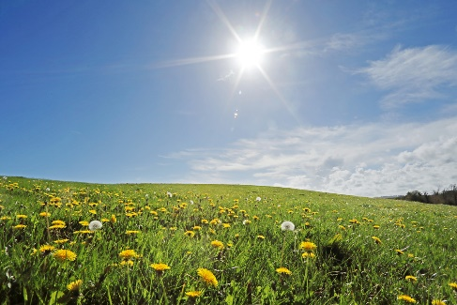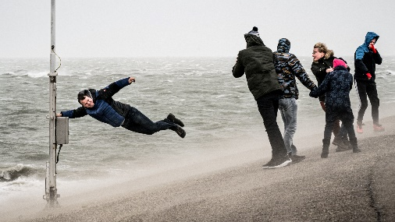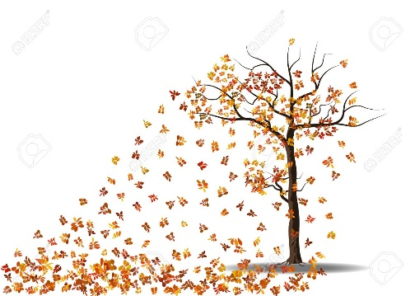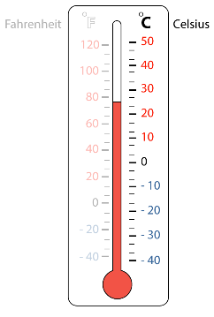***De herfst***

**Trek een lijn**

Het regent. Ik draag een paraplu

De bladeren vallen. Het is herfst

Het is mooi weer. De zon schijnt

Het waait hard. Ik houd me goed vast

Wat is de temperatuur? Ik kijk op de thermometer

Het onweert. Ik zie de bliksem. Ik blijf binnen

***Nat***

Jaap zit op de fiets. Hij gaat naar een feest. Zijn beste vriend gaat trouwen.

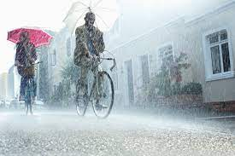Hij draagt een nieuw kostuum voor het feest.

Maar het is herfst. Het is koud buiten en het is nat.

Het waait ook hard.

Het is slecht weer.

Jaap fietst snel door, want hij is laat.

Het is druk op de weg. Er is veel verkeer.

Dan rijdt een vrachtwagen langs Jaap.

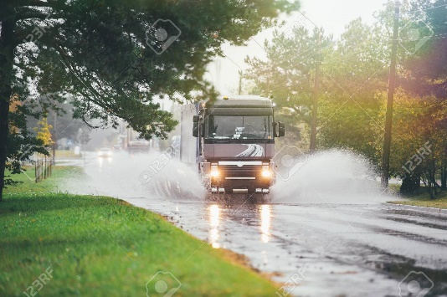De vrachtwagen rijdt hard door een plas.

Het water spat omhoog, tegen de broek van Jaap!

Er zit modder op zijn broek en hij is kletsnat en vies!

Jaap baalt. Hij ziet er niet uit! Zo kan hij niet naar het feest.

Wat moet hij doen?

***Waar of niet waar?***

|  |  |
| --- | --- |
| Jaap gaat op de fiets naar het feest | Waar / niet waar |
| Jaap gaat boodschappen doen | Waar / niet waar |
| De vriend van Jaap gaat trouwen | Waar / niet waar |
| Het weer is bar en boos | Waar / niet waar |
| Jaap heeft haast | Waar / niet waar |
| De vriend van Jaap viert zijn verjaardag | Waar / niet waar |
| Er zijn weinig auto’s op de weg | Waar / niet waar |
| De vrachtwagen rijdt door een plas langs Jaap | Waar / niet waar |
| Er zit modder op de broek van Jaap | Waar / niet waar |
| Jaap gaat weer terug naar huis | Waar / niet waar |
| Het is lekker weer buiten | Waar / niet waar |
| Er zijn plassen op de weg | Waar / niet waar |

***Samen praten***

1. Jaap gaat naar een feest. Maar zijn kleren zijn vies. Wat kan Jaap doen?
2. 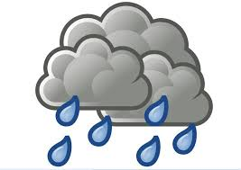Ga jij wel eens naar een feest?
3. Welke kleren draag jij op een feest?
4. Ga jij wel eens op de fiets in de regen?
5. Wat vind je van de herfst?

***Werkwoorden***

**Gaan**

Ik ga ik ging Hij …………………………….. morgen op de fiets

Jij gaat jij ging Wij ……………………………. gisteren met de bus

Hij gaat hij ging Ik ………………………………. nooit naar school

Zij gaat zij ging Jullie ………………………….. vorige week fietsen

Wij gaan wij gingen Jij ………………………………. morgen naar een feest

Jullie gaan jullie gingen De mensen …………………………… zwemmen

Zij gaan zij gingen Marie ……………………………….. maandag winkelen

*Ik ben gegaan* Ik ben naar huis ………………………………………

**Hebben**

Ik heb ik had Jullie ……………………………… gisteren geen fiets

Jij hebt jij had Ik …………………………………… vandaag les

Hij heeft hij had Jij …………………… vorige week een broek aan

Zij heeft zij had Wij …………………………………… een auto gekocht

Wij hebben wij hadden Bas en Lies ………………………….. geen zin

Jullie hebben jullie hadden Hij …………………………………….morgen bezoek

Zij hebben zij hadden Marieke …………………………… een vriend gezien

*Ik heb gehad* Ik heb een vriend ………………………………….

**Samen praten**

Ga jij op de fiets? Ja, ik ga op de fiets

Ga jij naar school? Nee, ik ga naar huis

Heb jij een auto? Nee, ik heb een fiets

Heb jij nieuwe kleren? Ja, heb nieuwe kleren

Is het koud? Nee, het is warm

Regent het hard? Ja, het regent hard

Waait het hard? Nee, het waait niet hard

Komt er onweer? Nee, er komt geen onweer

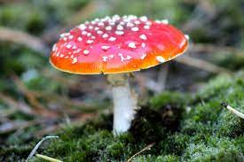

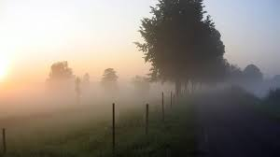 Dit is ……………………………………………………………….

Dit is ……………………………………………………………….

Dit is ………………………………………………………